

DESTORNILLADOR BERGEON DE ACERO INOXIDABLE

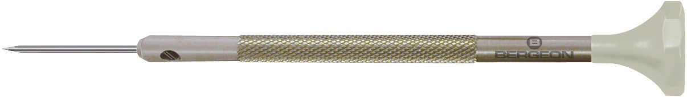

2-1229-0-140

Destornillador ergonómico de acero inoxidable que combina la calidad técnica con el confort de uso y la resistencia.
El grafilado de su cuerpo asegura un contacto ideal entre herramienta y dedos. Con cabeza de color de material sintético POM autolubrificante.
Se entrega sin mechas de recambio.

Características:
- Diámetro: 1,40 mm
- Color: Gris- Material cuerpo: Acero inoxidable
- Material mecha: Acero inoxidable endurecido 54 HRC
- Material cabeza: POM

- Mecha de recambio: 2-1222-0-140
- Tornillo de recambio: 2-1223-0-0

Industrial Martí de Relojería S.L. · C/ Pi, 12 · 08002 Barcelona · España · +34 93 412 26 28 info@industrialmarti.com · www.industrialmarti.com

